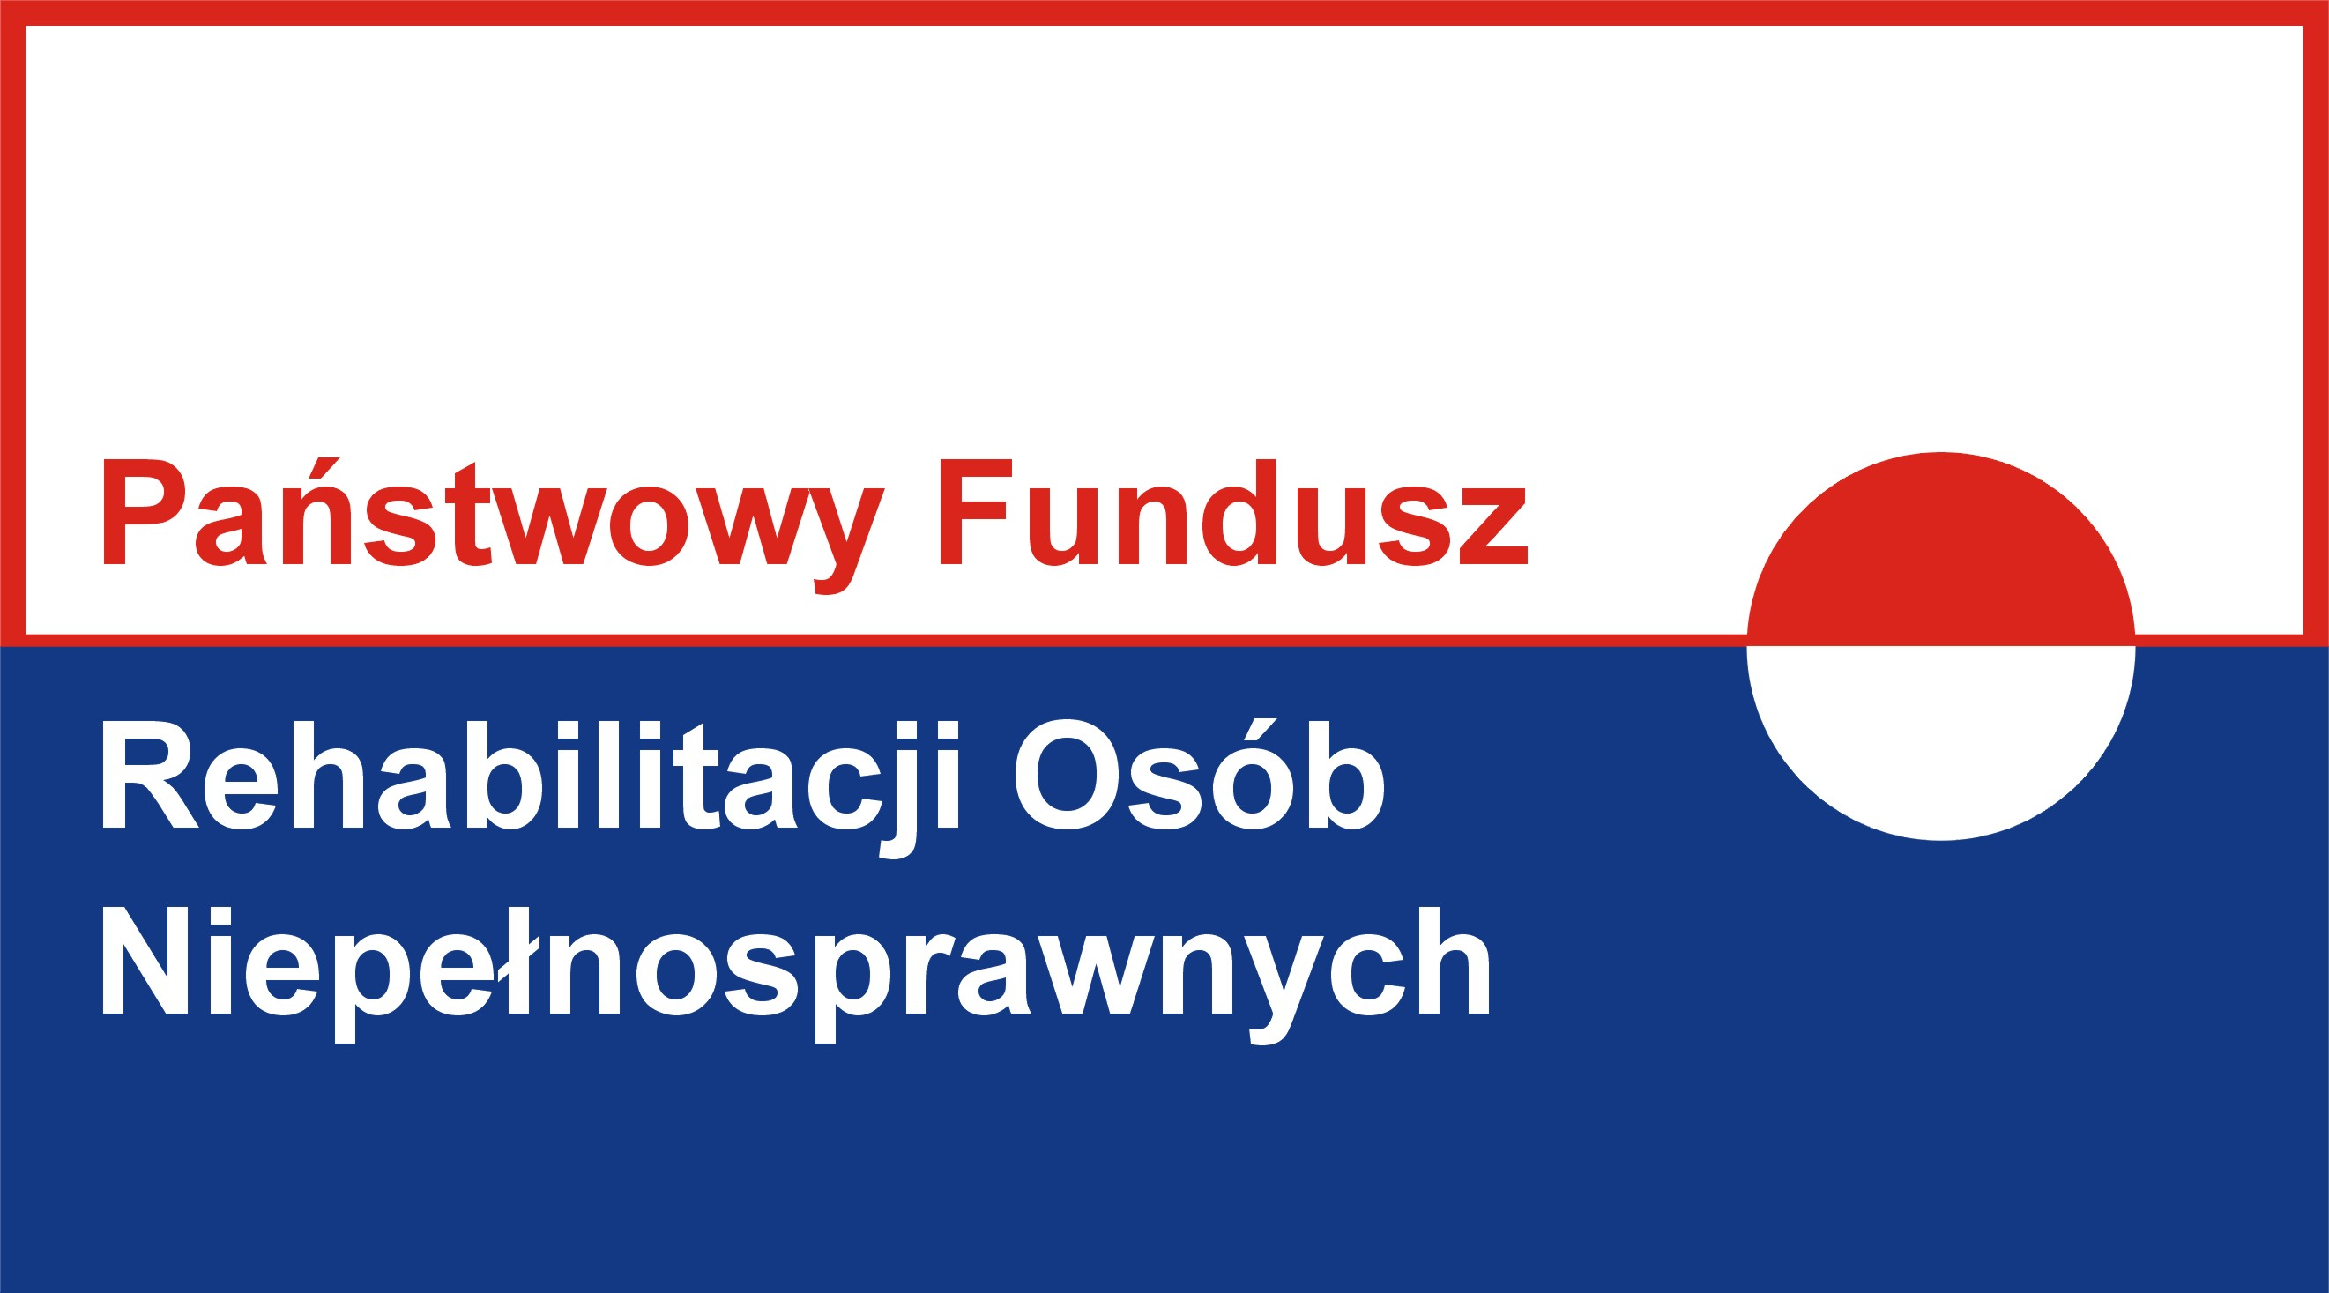

Program finansowany ze środków PFRON
Pilotażowy program PFRON „Aktywny samorząd”
Cel główny programu - wyeliminowanie lub zmniejszenie barier ograniczających uczestnictwo beneficjentów pomocy w życiu społecznym, zawodowym i w dostępie do edukacji.

Informacja Moduł I Obszar D
Celem szczegółowym programu w obszarze jest umożliwienie beneficjentom pomocy pełnienia różnych ról społecznych poprzez zastosowanie elementów wspierających ich zatrudnienie.

OBSZAR D - pomoc w utrzymaniu aktywności zawodowej poprzez zapewnienie opieki dla osoby zależnej

Adresatem programu jest osoba niepełnosprawna spełniające poniższe warunki:
- znaczny lub umiarkowany stopień niepełnosprawności,
- aktywność zawodowa,
- pełnienie roli opiekuna prawnego dziecka.

Warunki wykluczające uczestnictwo w programie:
- posiadają wymagalne zobowiązania wobec PFRON lub wobec realizatora programu

Wysokość maksymalnego dofinansowania ze środków PFRON w ramach obszaru D w 2015 r. wynosi 200 zł miesięcznie, jednak nie więcej niż 2.400 zł w ciągu roku – tytułem kosztów opieki nad każdą (jedną) osobą zależną.

Udział własny wnioskodawcy jest wymagany w ramach obszaru D wynosi 15% ceny brutto usługi.

Samorząd powiatowy może podjąć decyzje o przyznaniu dofinansowania z innym terminem refundacji kosztów wobec wnioskodawców, którzy otrzymali dofinansowanie w roku ubiegłym w ramach obszaru D (opieka nad osoba zależną). W ramach powyższego zadania jest przewidziana refundacja kosztów poniesionych przed zawarciem umowy. Refundacja może dotyczyć kosztów poniesionych w danym roku – w okresie maksymalnie do 6 miesięcy przed złożeniem wniosku.

Wyjaśnienia

Aktywności zawodowa – należy przez to rozumieć:
- zatrudnienie, lub
- rejestrację w urzędzie pracy jako osoba bezrobotna, lub
- rejestrację w urzędzie pracy jako osoba poszukująca pracy i nie pozostająca w zatrudnieniu;
Gospodarstwie domowym wnioskodawcy – należy przez to rozumieć, w zależności od stanu faktycznego;
- wspólne gospodarstwo – gdy wnioskodawca ma wspólny budżet domowy z innymi osobami, wchodzącymi w skład jego rodziny
lub
- samodzielne gospodarstwo- gdy wnioskodawca mieszka i utrzymuje się samodzielnie i może udokumentować, że z własnych dochodów ponosi wszelkie opłaty z tego tytułu;
Osoba zależna – należy przez to rozumieć dziecko będące pod opieką wnioskodawcy i przebywające w żłobku lub przedszkolu albo pod inną tego typu opieką (dziennego opiekuna, niani lub w ramach klubu dziecięcego, punktu przedszkolnego, zespołu wychowania przedszkolnego);
Zatrudnienie – należy przez to rozumieć:
a) stosunek pracy na podstawie umowy o pracę, zawartej na czas nieokreślony lub określony, jednakże nie krótszy niż 3 miesiące,
b) stosunek pracy na podstawie powołania, wyboru, mianowania oraz spółdzielczej umowy o pracę, jeżeli na podstawie przepisów szczególnych pracownik został powołany na czas określony; okres ten nie może być krótszy niż 3 miesiące,
c) działalność rolniczą w rozumieniu ustawy z dnia 20 grudnia 1990 r. o ubezpieczeniu społecznym rolników (Dz. U. z 2013 r., poz. 1403, z późn. zm.),
d) działalność gospodarczą w rozumieniu ustawy z dnia 2 lipca 2004 r. o swobodzie działalności gospodarczej (Dz. U. z 2013 r., poz. 672, z późn. zm.),
e) zatrudnienie na podstawie umowy cywilnoprawnej, zawartej na okres nie krótszy niż 6 miesięcy,
f) staż zawodowy w rozumieniu ustawy z dnia 20 kwietnia 2004 r.
o promocji zatrudnienia i instytucjach rynku pracy (Dz. U. z 2013 r., poz. 674, z późn. zm.);
Zdarzenie losowe – należy przez to rozumieć potwierdzone przez właściwe jednostki zdarzenia, nieprzewidziane i niezawinione przez wnioskodawcę/ podopiecznego wnioskodawcy, które były nie do uniknięcia nawet przy zachowaniu należytej staranności, skutkujące utratą, zniszczeniem lub uszkodzeniem przedmiotu dofinansowania w stopniu uniemożliwiającym użytkowanie i naprawę.
Termin przyjmowania wniosków upływa w dniu 30 sierpnia 2015 roku (zgodnie z postanowieniami art. 57 § 4 Kodeksu Postępowania Administracyjnego. Jeżeli koniec terminu przypada na dzień ustawowo wolny od pracy, za ostatni dzień terminu uważa się najbliższy następny dzień powszedni. Dniami wolnymi od pracy są niedziela i święta określone odrębnymi przepisami)

